Муниципальное бюджетное дошкольное образовательное учреждение Семьянский детский сад №7 «Белоснежка»

Экспериментально - исследовательская работа

на тему:

«Его величество – кисель!»

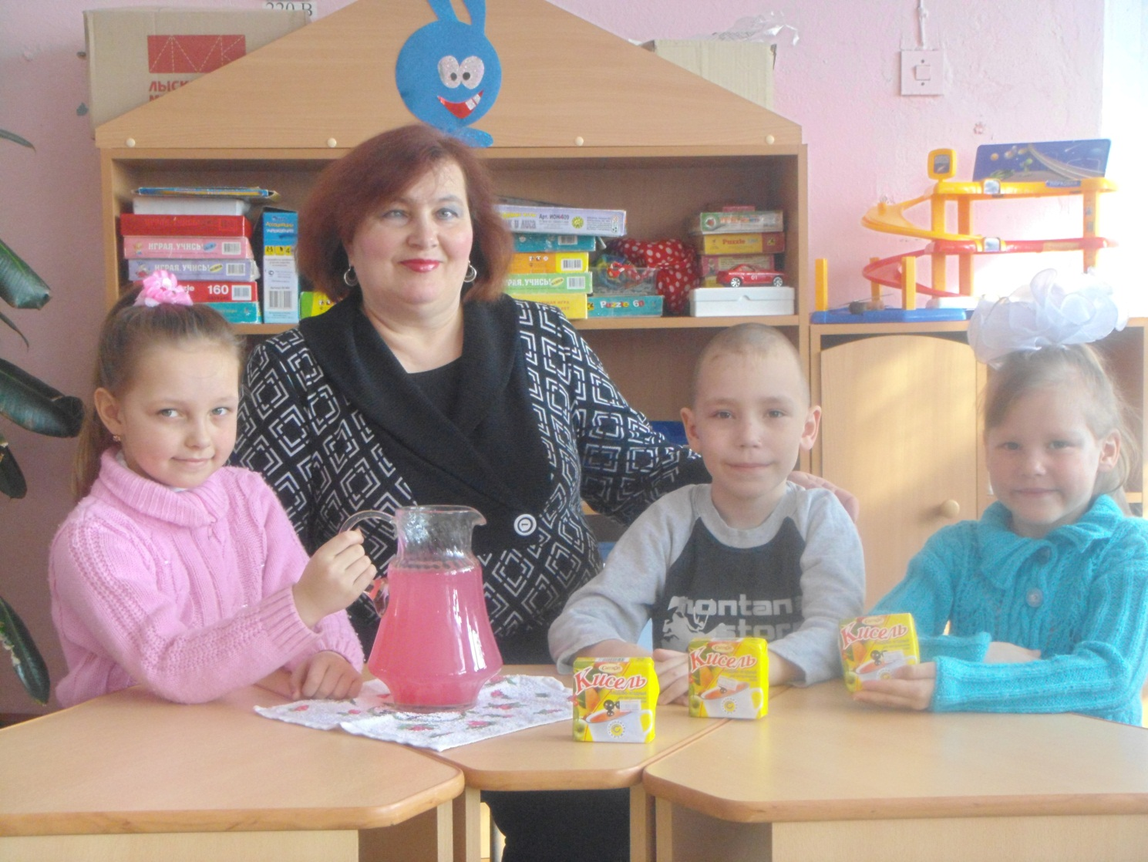

С. Семьяны
2013 г.

Экспериментально - исследовательская деятельность.
Мотив: возникновение у детей интереса к различию киселя и других жидкостей.

Значимость: ознакомление с процессом изготовления киселя вызывает интерес к познанию происхождения употребляемых ими продуктов. Позволяет привить детям понимание того, что различные вещества, продукты имеют свое особое происхождение, свои свойства, которые можно исследовать.

Цель: развивать познавательные способности.

Задачи: развивать умение определять возможные методы решения проблемы с помощью взрослого: сравнивать жидкости, проводить экспериментирование (резать, тереть, замачивать, просушивать, делать опыт (йод окрашивает крахмал в синий цвет). Совершенствовать умение вести конструктивную беседу в процессе совместной исследовательской деятельности. Воспитывать любознательность, бережное отношение к продуктам, аккуратность.

Гипотеза: дети знают, что кисель это жидкость. Он гуще других жидкостей. Кисель обладает вкусом, имеет определённый цвет. Дети не могут представить отдельные составляющие киселя, не имеют знаний о том каким образом кисель загустевает и какова основная составляющая киселя, каков процесс его изготовления.

Ожидаемый результат: дети узнают откуда берётся крахмал, какие составляющие есть в киселе, где ещё применяются свойства крахмала, какие блюда приготавливаются из крахмала, узнают историю приготовления киселя.

Экспериментально - исследовательская деятельность.

N | Этапы исследования | Оборудование | Методы, приёмы. | Цель | Результат
1 | Рассматривание жидкостей | Стаканы с жидкостями (вода, сок, чай, компот, какао, кисель). | Сравнение. | Выявить различия между жидкостями. | Отличаются по цвету, вкусу, консистенции.
2 | Смачивание ткани различными жидкостями | Тканевые салфетки, ёмкости с жидкостями, верёвки, прищепки. | Проведение опыта. | Определить, что в жидкостях находятся различные частицы. | Изменилась плотность тканей.
3 | Кисель и картофель рядом | Ёмкость с киселём, поднос с картофелем, нож, тёрка. | Практическая работа, тестирование на вкус, цвет и запах. | Выявить, что общего между киселём и картофелем. | Ткань, смоченная в киселе, стала самой твёрдой.
4 | Опыт с йодом | Ёмкость с киселём, поднос с  картофелем, йод, пипетка. | Проведение опыта. | Помочь детям увидеть  похожий состав этих продуктов: в картофеле и киселе содержится крахмал. | Запахи похожи, частичная  схожесть во вкусе, цвет разный.
5 | Извлечение крахмала из картофеля | Поднос с очищенным картофелем, тёрка, ёмкость с водой. | Практическая работа. | Добыча крахмала из картофеля. | Кисель и картофель изменили цвет- стали синим.
6 | Просушивание | Ёмкость с осадком крахмала, плоская ёмкость для просушки. | Практическая работа, изучение крахмала на ощупь. | Увидеть готовым продукт – крахмал. | Получили крахмал.
7 | Заваривание крахмала кипятком | Ёмкость с крахмалом, пустая ёмкость, холодная вода, кипяток, ложка. | Проведение опыта. | Показать детям, что происходит с крахмалом в кипящей воде. | Крахмал сделал жидкость густой.
8 | Варим кисель | Кастрюля, крахмал, сахар, ягоды, вода, ложка, чашка. | Практическая работа, рассматривание, беседа, рассказ. | Показать детям, как приготовить кисель. | Дети увидели как готовить кисель и почему он становится густым, приобретает цвет, запах и вкус.
9 | Промышленное применение крахмала. Применение в быту. | Крахмал в упаковке, брикеты киселя, иллюстрации( видео). | Рассматривание, беседа, рассказ. | Познакомить детей с применением крахмала. | Дети узнали, что крахмал используется в пищевой промышленности, медицине, для изготовления клея, в быту.
10 | Развлечение  Эх, кисель, ты  наш кисель”. | Кисель. | Развлечение. | Закрепить и расширить полученные знания о киселе, создать праздничное настроение.
Для оформления результата исследования были использованы схемы, таблица, фотографии. Текст выступления на Конкурсе подготовлен в виде доклада, компьютерной презентации с элементами видео фильма.
Конечный результат: дети узнали, какие составляющие есть в киселе, откуда берётся крахмал, где ещё применяются свойства крахмала, какие блюда приготавливаются из крахмала, узнают историю приготовления киселя.
У детей возник интерес к исследовательской деятельности, к составу и происхождению продуктов питания, повысилась творческая активность детей.

Описание деятельности.
Данил большой любитель киселя, он готов выпить по нескольку бокалов за один раз. Однажды любовь к киселю его подвела. Во время обеда, когда он сидел и смаковал своё любимое угощение, его соседка встала и вот несчастье: кисель из бокала вылился на одежду Данила. Кисель медленно стал растекаться по футболке и шортам. Данил сидел и зачарованно смотрел, как кисель покрывает одежду и она становится блестящей.
- Татьяна Владимировна, что это такое?
Он уже забыл, что причиной тому была его соседка Даша.
- Не переживай, Данил - сказала воспитательница- снимай одежду, мы сейчас смоем и просушим.
После тихого часа Данила стал одеваться, но с одеждой что-то произошло
- Что это такое? Почему?- посыпались вопросы со всех сторон.
-Дайте и я посмотрю, потрогаю.
-Что это за чудеса?
Началась подготовка к исследовательской деятельности. Данил выбрал в ассистентки своих соседок по столу - Дашу и Ксюшу.
Ксюша немного замкнута в отношениях со сверстниками. С первого же дня исследования дети активно включились в работу. Остальные дети группы, не участвовавшие в эксперименте, присутствовали как бы незримо. Они играли в тихие, спокойные игры, прислушиваясь к каждому слову экспериментаторов.
На первом этапе исследования дети рассматривали различные жидкости (вода, чай, кисель). Определяли цвет, запах, вкус. 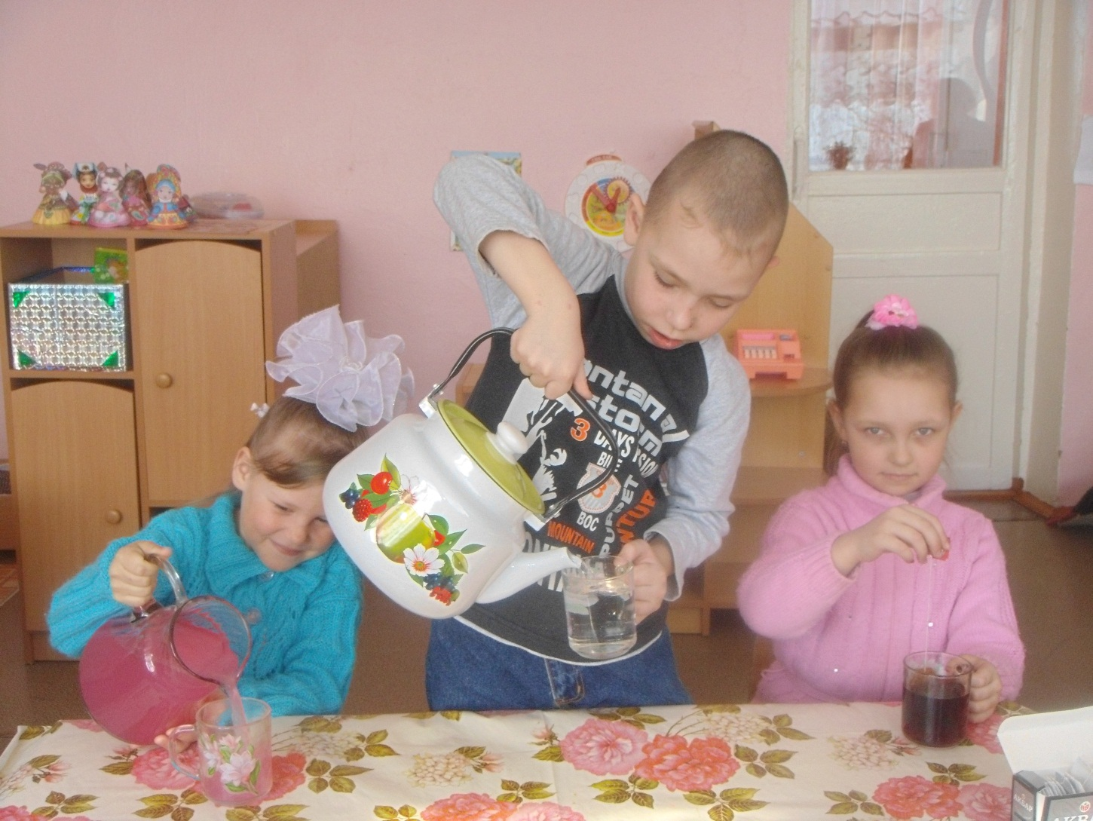

С помощью бумажных воронок дети проверяли способность жидкостей протекать через небольшое отверстие. В процессе эксперимента дети увидели, что разные жидкости текут с разной скоростью и оставляют различные следы на бумаге белого цвета: вода протекает свободно, не оставляя следов, и размачивает бумагу. Чай течёт также свободно, оставляя легкий след на бумаге, размачивая её. Кисель течёт медленно, с затруднением, не размачивает бумагу, оставляет блестящий след на месте прохождения жидкости. Дети сделали вывод: в киселе что-то есть, что мешает ему свободно протекать сквозь бумажную воронку.
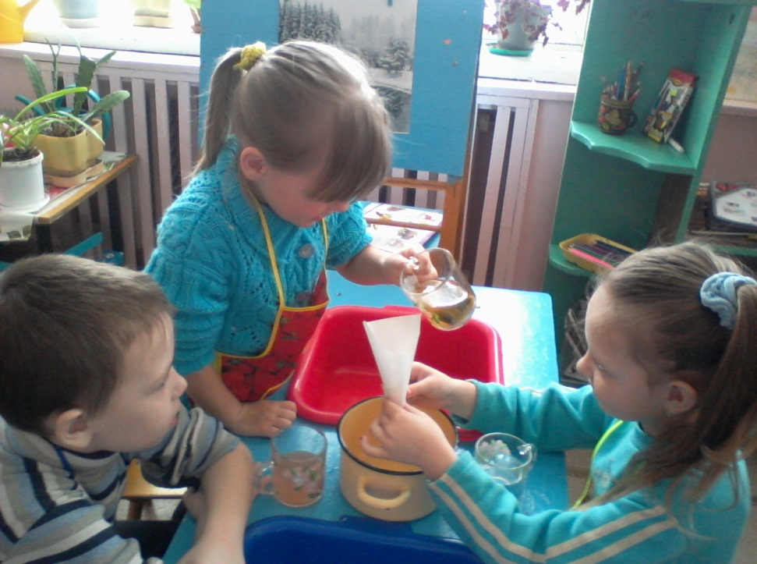

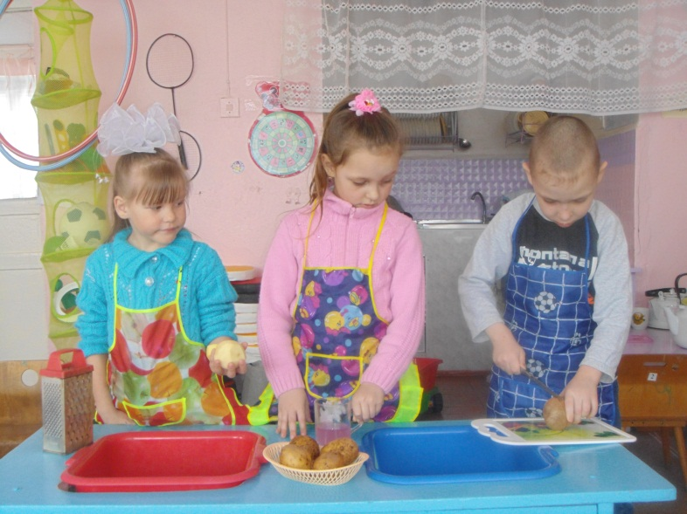
На втором этапе эксперимента дети смачивали салфетки в жидкостях: вода, чай, кисель. После просушки обратили внимание на то, что салфетки, смоченные в воде и чае не изменили свою плотность, лишь салфетка, смоченная в чае слегка изменила свой цвет. А салфетка, смоченная в киселе, стала плотной, твёрдой. Дети заинтересовались, что же изменило плотность тканевой салфетки.
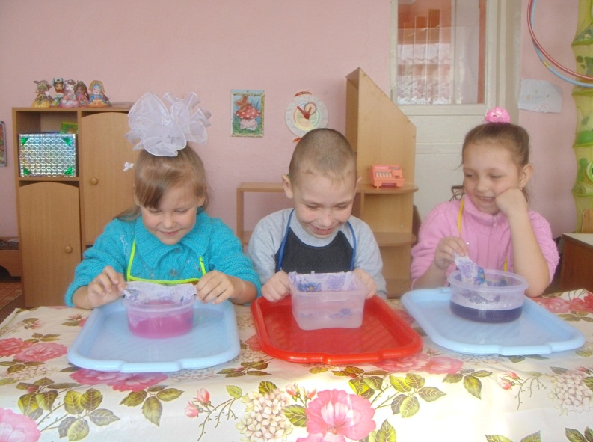

На третьем этапе была проведена практическая работа – исследование киселя и картофеля. Детям был задан вопрос: “Как вы думаете, почему кисель и картофель оказались рядом?” Группе экспериментаторов было предложено протестировать кисель и картофель на вкус, цвет и запах. По результатам тестирования дети выявили, что цвет и вкус киселя и картофеля различны, а вот по запаху они чем-то похожи. Почему же? Отвечая на этот вопрос, был проведён опыт. В стакан с киселём и на разрез картофеля капнули по капле йода. Результат очень обрадовал детей. Кисель и картофель окрасились в одинаковые цвета: стали тёмно-синие. Дети сделали вывод: в киселе и картофеле есть
какое-то общее вещество 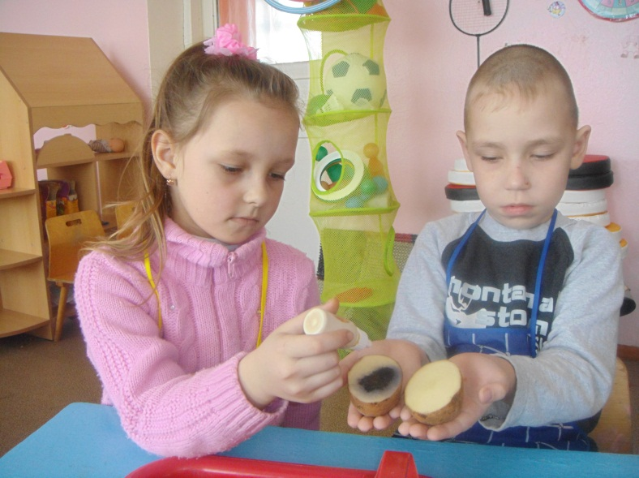

Следующим этапом экспериментальной деятельности была практическая работа по извлечению крахмала из картофеля. Детям было предложено натереть картофель на тёрке и нарезать его мелкими кусочками, затем замочить в ёмкости с водой. Через некоторое время картофель отжали и оставили до следующего дня. На следующий день дети пришли в детский сад и сразу же обратили своё внимание на то, что в ёмкостях с водой на дне образовался осадок белого цвета. Экспериментаторам было предложено осторожно слить жидкость с поверхности осадка, а затем поставить ёмкости для просушки. После просушивания дети с удивлением увидели порошок белого цвета, по запаху напоминающий картофель, на ощупь хрустящий, напоминающий снег, но нехолодный, также похож на муку. Что же это? И тут воспитатель сообщила детям о том, что они сделали открытие. В результате своей плодотворной работы они извлекли из картофеля одну из составляющих его частей- это крахмал. Исследователям очень понравилось новое слово, они испытывали неподдельную радость от своего открытия.

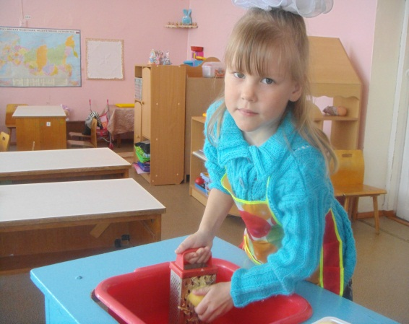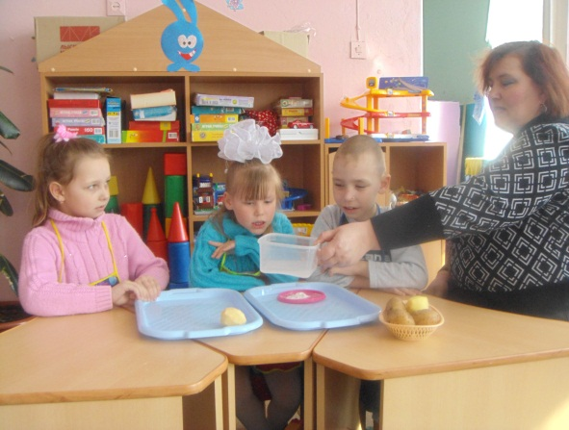
В дальнейшей работе нас уже интересовало как кисель загустевает. Каким образом порошок белого цвета, т. е. крахмал становится густым. С этой целью провели опыт: заваривание крахмала кипятком. Детей очень обрадовал этот процесс. На их глазах крахмал, размешанный в прохладной воде при помощи кипятка превращался в густую, прозрачную жидкость. В процессе заваривания дети почувствовали запах сырого картофеля. После остывания попробовали на вкус. Оказалось невкусно. Почему? Ведь кисель то вкусный. Что же делает его вкусным? Дети предложили разные варианты:
- Добавить сахар, но он не изменяет цвет продукта, а лишь делает его сладким.
- Добавить сок (апельсиновый, персиковый, ананасовый, яблочный)
- Добавить варенье или свежие ягоды.
Вывод: цвет и аромат киселю придают разные ягоды и фрукты.
Следующий этап работы был также интересным и приятным: мы варили кисель и угощали им всех. Наконец то мы узнали, как варить кисель, что его делает таким вкусным и приятным. Но нам ещё предстояло узнать, где ещё используются свойства крахмала. Кроме пищевой промышленности, он используется ещё и в быту (для накрахмаливания одежды, как клейстер)и в народной медицине.
Заключительным этапом нашего экспериментально-исследовательского проекта явилось развлечение “Ах кисель, ты наш кисель”. Дети при помощи музыки, танцев, потешек, песенок, загадок рассказали и закрепили знания о том, как получить крахмал, как сварить кисель и какие ещё блюда можно приготовить из крахмала.
А какая радость царила на развлечении “ Ах, кисель, ты наш кисель”!!! Наконец-то дети узнали (сами!) из чего состоит кисель, почему он такой густой и что в старину он был настоящим лакомством. А ещё из крахмала пекли блины, оладьи , булочки, готовили замечательные лапшенники. Дети вспомнили сказку “ Гуси-лебеди”, пели песенки, угощались киселём “К нам гости пришли, дорогие пришли. Мы не зря кисель варили, пироги пекли”. Активно принимала участие в развлечении Ксюша. Чувствовалось, что она испытывала настоящее удовлетворение от проделанной работы. Теперь то мы уж знаем, где берут крахмал.
